**INSTITUTO TECNOLÓGICO DE SALTILLO**

Jesús Eduardo Silva Vázquez  
Luis Ángel Rodríguez Hernández  
José Javier Tovar Pérez  
Guillian Gutiérrez Martínez  
Arturo Díaz Murillo

Fundamentos de Ingeniería en Software grupo 9:00 – 10:00

Índice

Descripción general 3

Usuarios 3

Objetivo general 4

Objetivos específicos: 4

Entrevista con el cliente 4

Requerimientos 6

Requerimientos funcionales: 6

Requerimientos no funcionales: 7

Diagrama de casos de uso 8

Diagrama de actividad 9

Especificación de casos de uso 10

Modelo estructural 14

Diagrama de clases 21

Modelo de comportamiento 22

Prototipo 25

Login 25

Realizar pedidos (Cliente) 27

Administrar pedidos (Repartidor) 28

Administrar pedidos (Administrador) 29

REFERENCIAS 32

**Sistema para cotización de renta de mobiliario**



**Descripción general**

El sistema para la cotización de rentas de mesas y/o sillas permite llevar a cabo mediante una aplicación de dispositivo móvil la realización de pedidos hechos por los clientes al negocio cubriendo los siguientes objetivos:

* Que los empleados del negocio tengan una mejor administración de los pedidos.
* Ofrecer mayor facilidad y rapidez al momento de cotizar.

**Usuarios**

Se identifican en el sistema los siguientes usuarios.

* **Cliente**

El cliente a través de la aplicación móvil es el que va a realizar un pedido de mesas y/o sillas de acuerdo a sus necesidades.

* **Repartidor/es**

Ellos se van a encargar de entregar los pedidos y recogerlos.

* **Administrador de control de inventarios**

Este va a encargarse de controlar el total de inventarios, verificar daños o extravíos y los reportará.

**Objetivo general**

El sistema para la cotización de rentas de mesas y/o sillas permita llevar a cabo mediante una aplicación de dispositivo móvil la realización de pedidos hechos por los clientes al negocio para así modernizar el negocio y poder hacer más fácil la gestión del mobiliario.

**Objetivos específicos:**

* Que los empleados del negocio tengan una mejor administración de los pedidos.
* Ofrecer mayor facilidad y rapidez al momento de cotizar.
* Brindar beneficios al cliente por usar la aplicación.

**Entrevista con el cliente**

Esta entrevista fue realizada a un cliente frecuente y de esta nos basamos para poder realizar los requerimientos funcionales y no funcionales.

**¿Cuál es el proceso de un pedido?**

Especificarle que tipo de mobiliario manejamos, si al cliente le es de su agrado entonces procedo con pedir la cantidad que requiere de mobiliario y solicito sus datos como la dirección de entrega, fecha de entrega, nombre y un teléfono para mantener la comunicación.

**¿Cómo se realizan más los pedidos?**

Es más frecuente que llamen por teléfono, aunque en algunos casos usan WhatsApp.

**¿Dónde guarda los datos?**

Los escribo en las notas del teléfono o lo escribo en un cuaderno.

**¿Cuánto tiempo se tarda atendiendo a un solo cliente?**

Alrededor de 5 a 10 minutos.

**¿Cuál es el método de pago?**

Cobramos en efectivo ya sea cuando el pedido se entrega o cuando se regresa.

**¿Cómo saben cuánto mobiliario tienen?**

Contándolo de forma manual.

**¿Has sufrido pérdidas de mobiliario? Y si es así ¿cuál es el plan de contingencia?**

Si hemos sufrido pérdidas sobre todo en las sillas, no tenemos plan de contingencia ya que los clientes ocultan los daños realizados.

**¿Cómo organizan la entrega de pedidos?**

Por prioridad, ya que existen clientes que nos rentan en una misma hora en un mismo día, por lo cual le damos prioridad al que rentó primero. Pero cuando no sucede esto, hay prioridad en quien se ubica más cerca

**Requerimientos**

Se enumeran a continuación los requerimientos para este sistema:

**Requerimientos funcionales:**

1. **El sistema debe permitir que los clientes se registren**
2. El sistema deja dar de alta a los clientes para que tengan acceso al sistema y así poder empezar a hacer cotizaciones.
3. **El sistema debe permitir que los clientes realicen pedidos**
4. El sistema permite reservar pedidos sujetos a disponibilidad de inventario.
5. El sistema deberá permitir que el cliente valide su pedido, ya que este no podrá ser modificado.
6. El sistema determinará si el cliente es apto a la obtención de bonos.
7. **El sistema permite que los clientes visualicen el tipo de mobiliario**
8. El sistema permite que los usuarios puedan ver el tipo de usuario que es ofrecido.
9. **El sistema debe permitir a los clientes elegir la forma de pago**
10. El sistema permite elegir entre dos formas de pago, ya sea por efectivo o por transferencia bancaria.
11. Los clientes que paguen en efectivo tienen la opción de pagar cuando el pedido sea realizado o cuando sea devuelto.
12. **El sistema debe permitir la programación de pedidos con anticipo**
13. El sistema permite que los clientes puedan programar sus pedidos con anticipo.
14. **El sistema debe permitir que los repartidores tengan su propio acceso**
15. El sistema permite a los repartidores el acceso a la lista de los pedidos realizados.
16. Los repartidores podrán verificar los pedidos solicitados por los clientes para después realizarlos y/o recogerlos.
17. **El sistema debe permitir al administrador acceso al inventario.**
18. El sistema permite al administrador modificar los datos del inventario y realizar reportes de estos.

**Requerimientos no funcionales:**

1. **El sistema debe permitir al usuario registrarse de dos distintas formas**
2. El sistema debe permitir al usuario poder registrarse con un número de celular o con un correo electrónico.
3. **El sistema permite transferencias bancarias de distintas afiliaciones.**
4. El sistema permite a los clientes realizar transferencias bancarias con Santander, BBVA, Scotiabank, Banamex o Banorte.
5. **El sistema debe permitir al usuario ver el estatus de su pedido**
6. El sistema permite al usuario ver en tiempo real el estado de su pedido  
   .
7. **El sistema seleccionará a los clientes candidatos a obtener bonificaciones.**
8. El sistema determinará el tipo de bono que pueda recibir un cliente según el número de pedidos que este ha realizado.
9. **El sistema permite que los repartidores accedan a su bitácora**
10. El sistema permite que un repartidor vea un historial de los pedidos que ha realizado y/o recogido.

**Diagrama de casos de uso**

**CLIENTE**

**REPARTIDOR**

REGISTRARSE

<<INCLUDE>>

**ADMINISTRADOR**

SISTEMA PARA COTIZACIÓN DE RENTA DE MOBILIARIO

ADMINISTRAR INVENTARIO

RENTAR MOBILIARIO

REGISTRAR EMPLEADOS

GESTIONAR EL PEDIDO

ADMINISTRAR PEDIDOS

**Diagrama de actividad**

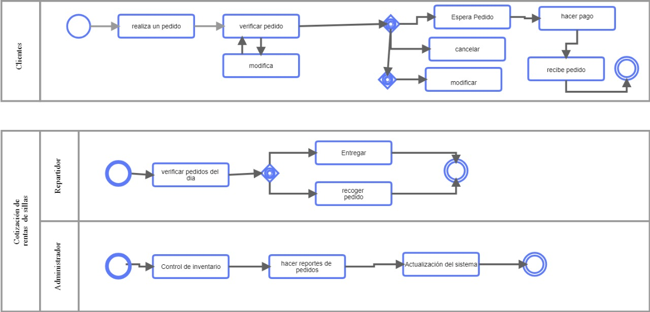

**Especificación de casos de uso**

|  |  |  |  |
| --- | --- | --- | --- |
| **Nombre de caso de uso:** Administrar inventario | | **ID:** 001 | **Nivel de importancia:** Alta |
| **Actor primario:** Administrador | **Tipo de caso de uso:** Supervisión - real | | |

|  |
| --- |
| **Partes interesadas e intereses:**  Administrador – Requiere manipular en su totalidad el inventario. |

|  |
| --- |
| **Breve descripción:** Este caso de uso describe como el administrador podrá manipular el inventario. |

|  |
| --- |
| **Disparador de programa:** El administrador requiere acceder al inventario para agregar, eliminar, actualizar o visualizar el inventario.  **Tipo:** Externo. |

|  |
| --- |
| **Relaciones:**  *Asociaciones:* Administrador  *Inclusión:* -  *Extensión:* -  *Generalización:* - |

|  |
| --- |
| **Flujo normal de eventos:**  1: El administrador accede ingresando usuario y contraseña.  2: El administrador visualiza el inventario, así como las opciones de manipulación disponibles.  3: Crea, actualiza o elimina algún elemento del inventario.  4: Confirma el cambio y regresa a la visualización de inventario. |

|  |
| --- |
| **Sub – flujos:** - |

|  |
| --- |
| **Flujos alternos/excepcionales:** |

|  |  |  |  |
| --- | --- | --- | --- |
| **Nombre de caso de uso:** Registrar empleados | | **ID:** 002 | **Nivel de importancia:** Alta |
| **Actor primario:** Administrador | **Tipo de caso de uso:** Supervisión - real | | |

|  |
| --- |
| **Partes interesadas e intereses:**  Administrador – Registra a los empleados. |

|  |
| --- |
| **Breve descripción:** Este caso de uso describe como el administrador va a registrar a los empleados. |

|  |
| --- |
| **Disparador de programa:** El administrador requiere registrar a los empleados que van a trabajar como repartidores.  **Tipo:** Externo. |

|  |
| --- |
| **Relaciones:**  *Asociaciones:* Administrador  *Inclusión:* -  *Extensión:* -  *Generalización:* - |

|  |
| --- |
| **Flujo normal de eventos:**  1: El administrador accede ingresando usuario y contraseña.  2: El administrador abre el apartado de registro de empleados.  3: Toma los datos del empleado y le genera un nuevo usuario exclusivo para un empleado. |

|  |
| --- |
| **Sub – flujos:** - |

|  |
| --- |
| **Flujos alternos/excepcionales:** |

|  |  |  |  |
| --- | --- | --- | --- |
| **Nombre de caso de uso:** Registrarse | | **ID:** 003 | **Nivel de importancia:** Alta |
| **Actor primario:** Cliente | **Tipo de caso de uso:** Esencial | | |

|  |
| --- |
| **Partes interesadas e intereses:**  Cliente – El Cliente se da de alta en la aplicación para poder acceder a ella y realizar sus pedidos |

|  |
| --- |
| **Breve descripción:** Este caso de uso describe como el Cliente podrá registrarse dentro de la aplicación para que le genere un usuario y contraseña que le permita empezar a realizar pedidos. |

|  |
| --- |
| **Disparador de programa:** El usuario requiere una interfaz que le pida sus datos personales completamente confidenciales para el resto de los usuarios.  **Tipo:** Externo. |

|  |
| --- |
| **Relaciones:**  *Asociaciones:* Cliente  *Extensión:* -  *Generalización:* - |

|  |
| --- |
| **Flujo normal de eventos:** |

|  |
| --- |
| **Sub – flujos:** - |

|  |
| --- |
| **Flujos alternos/excepcionales:** |

|  |  |  |  |
| --- | --- | --- | --- |
| **Nombre de caso de uso:** Rentar mobiliario | | **ID:** 003 | **Nivel de importancia:** Alta |
| **Actor primario:** Cliente | **Tipo de caso de uso:** Detalle - Esencial | | |

|  |
| --- |
| **Partes interesadas e intereses:**  Cliente – El Cliente requiere de un servicio de renta de mobiliario. |

|  |
| --- |
| **Breve descripción:** Este caso de uso describe como el usuario podrá realizar una renta de mobiliario. |

|  |
| --- |
| **Disparador de programa:** El usuario accede a la aplicación móvil.  **Tipo:** Externo. |

|  |
| --- |
| **Relaciones:**  *Asociaciones:* Usuario.  *Inclusión:* Visualizar mobiliario disponible – Hacer pedidos con anticipación  *Extensión:* Registrarse  *Generalización:* - |

|  |
| --- |
| **Flujo normal de eventos:**  1: el usuario accede con su cuenta y contraseña.  2: El usuario solicita un estatus de inventario.  3: El usuario observa el mobiliario en inventario, así como sus detalles generales.  4: regresa a la ventana principal para proceder con su operación.  5: selecciona modelo y cantidad de mobiliario a rentar, fecha, dirección de entrega y método de pago.  6: Verifica sus datos y confirma su pedido. |

|  |
| --- |
| **Sub – flujos:** - |

|  |
| --- |
| **Flujos alternos/excepcionales:** |

**Modelo estructural**

**Tarjetas CRC**

|  |  |  |  |
| --- | --- | --- | --- |
| **Nombre de la clase:** RegistroCliente | **ID:** 1 | | **Tipo:** Público |
| **Descripción:** En esta clase el cliente se registra en el sistema. | | **Casos de uso asociados:** 1 | |
| **Responsabilidades**  Su responsabilidad en el sistema es permitir que los clientes se den de alta en el sistema para que estos puedan realizar sus pedidos. | | **Colaboradores**  LoginC | |

|  |
| --- |
| **Atributos**  Nombre  FNacimiento  Dirección  Teléfono  Correo  Contraseña |
| **Relaciones**  LoginC |

|  |  |  |  |
| --- | --- | --- | --- |
| **Nombre de la clase:** RegistroEmpleado | **ID:** 2 | | **Tipo:** Público |
| **Descripción:** En esta clase el empleado se registra en el sistema. | | **Casos de uso asociados:** 1 | |
| **Responsabilidades**  Su responsabilidad en el sistema es permitir al empleado tenga un usuario único con sus datos que le permita administrar su actividad | | **Colaboradores**  LoginE | |

|  |
| --- |
| **Atributos**  Nombre  FNacimiento  Telefono  Correo  CURP RFC |
| **Relaciones**  LoginE |

|  |  |  |  |
| --- | --- | --- | --- |
| **Nombre de la clase:** LoginC | **ID: 3** | | **Tipo:** Público |
| **Descripción:** En esta clase se va a autentificar la información de acceso del cliente | | **Casos de uso asociados:** 1 | |
| **Responsabilidades**  Su responsabilidad en el sistema es darle acceso a la clase CuentaCliente para que pueda empezar a realizar pedidos. | | **Colaboradores**  Registro_Cliente | |

|  |
| --- |
| **Atributos**  Correo  Contraseña |
| **Relaciones**  Registro_Cliente  CuentaCliente |
|  |

|  |  |  |  |
| --- | --- | --- | --- |
| **Nombre de la clase:** LoginE | **ID: 4** | | **Tipo:** Público |
| **Descripción:** En esta clase se va a autentificar la información de acceso del empleado | | **Casos de uso asociados:** 1 | |
| **Responsabilidades**  Su responsabilidad en el sistema es darle acceso a la clase CuentaRep o CuentaAdm dependiendo del caso | | **Colaboradores**  RegistroEmpleado | |

|  |
| --- |
| **Atributos**  Correo  Contraseña |
| **Relaciones**  RegistroEmpleado  CuentaRep  CuentaAdm |

|  |  |  |  |
| --- | --- | --- | --- |
| **Nombre de la clase: CuentaCliente** | **ID:** 5 | | **Tipo:** Público |
| **Descripción:** En esta clase el cliente puede realizar pedidos de mobiliario. | | **Casos de uso asociados:** 1 | |
| **Responsabilidades**  Su responsabilidad en el sistema es permitirle a los clientes realizar pedidos de acuerdo a sus necesidades como el número de mesas y/o sillas a rentar además de la dirección a la que se van a llevar | | **Colaboradores**  Cliente | |

|  |
| --- |
| **Atributos**  NoMesas  NoSillas  Pago  FechaEntrega  DirecciónAlt |
| **Relaciones**  LoginC  CuentaRep |

|  |  |  |  |
| --- | --- | --- | --- |
| **Nombre de la clase:** CuentaRep | **ID:** 6 | | **Tipo:** Público |
| **Descripción:** En esta clase los repartidores pueden tener un control de los pedidos. | | **Casos de uso asociados:** 1 | |
| **Responsabilidades**  Su responsabilidad en el sistema es permitirle al repartidor visualizar los pedidos pendientes a entregar, consultar el estado de un pedido (concretado/cancelado) y un historial de todos los pedidos que han sido entregados. | | **Colaboradores**  LoginE | |

|  |
| --- |
| **Atributos**  PedidosPdtes  EdoPedidos  HistPedidos |
| **Relaciones**  LoginE  CuentaCliente  CuentaAdm |

|  |  |  |  |
| --- | --- | --- | --- |
| **Nombre de la clase:** CuentaAdm | **ID: 7** | | **Tipo:** Público |
| **Descripción:** En esta clase el administrador del sistema tendrá acceso al inventario del mobiliario. | | **Casos de uso asociados:** 1 | |
| **Responsabilidades**  Su responsabilidad en el sistema es permitirle al administrador tener un control total del inventario del mobiliario y realizar el reporte de los pedidos que ya fueron devueltos. | | **Colaboradores**  Administrador | |

|  |
| --- |
| **Atributos**  InventarioActual  RepoPedidos  RepoIncidencias |
| **Relaciones**  LoginE  CuentaRep |

**Diagrama de clases**

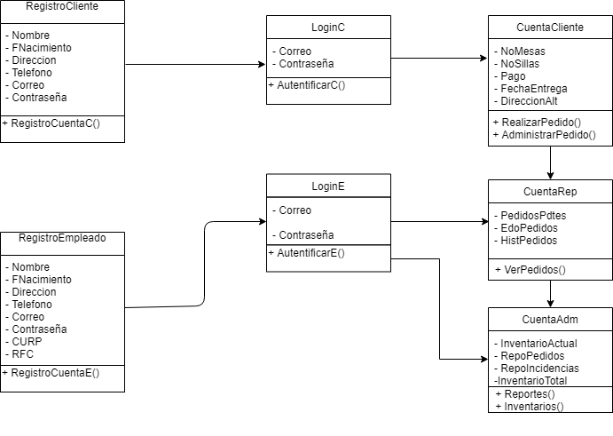

**Modelo de comportamiento**

**Diagramas de secuencia**

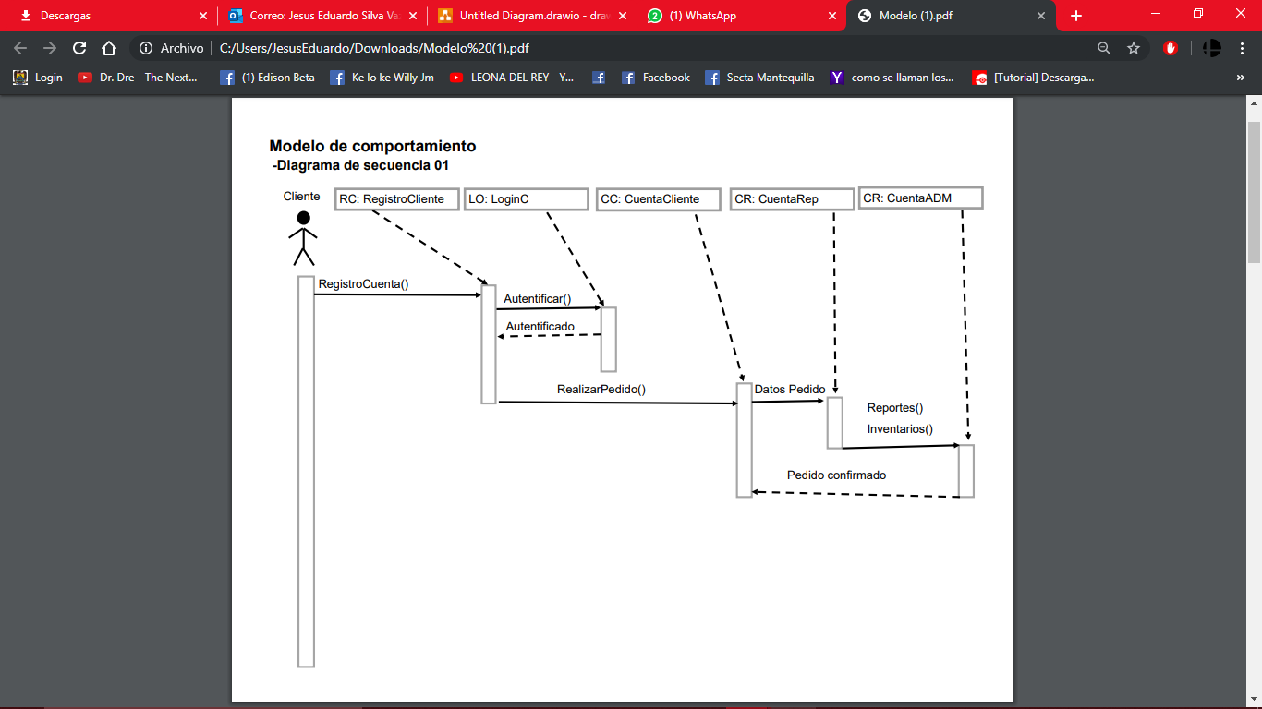

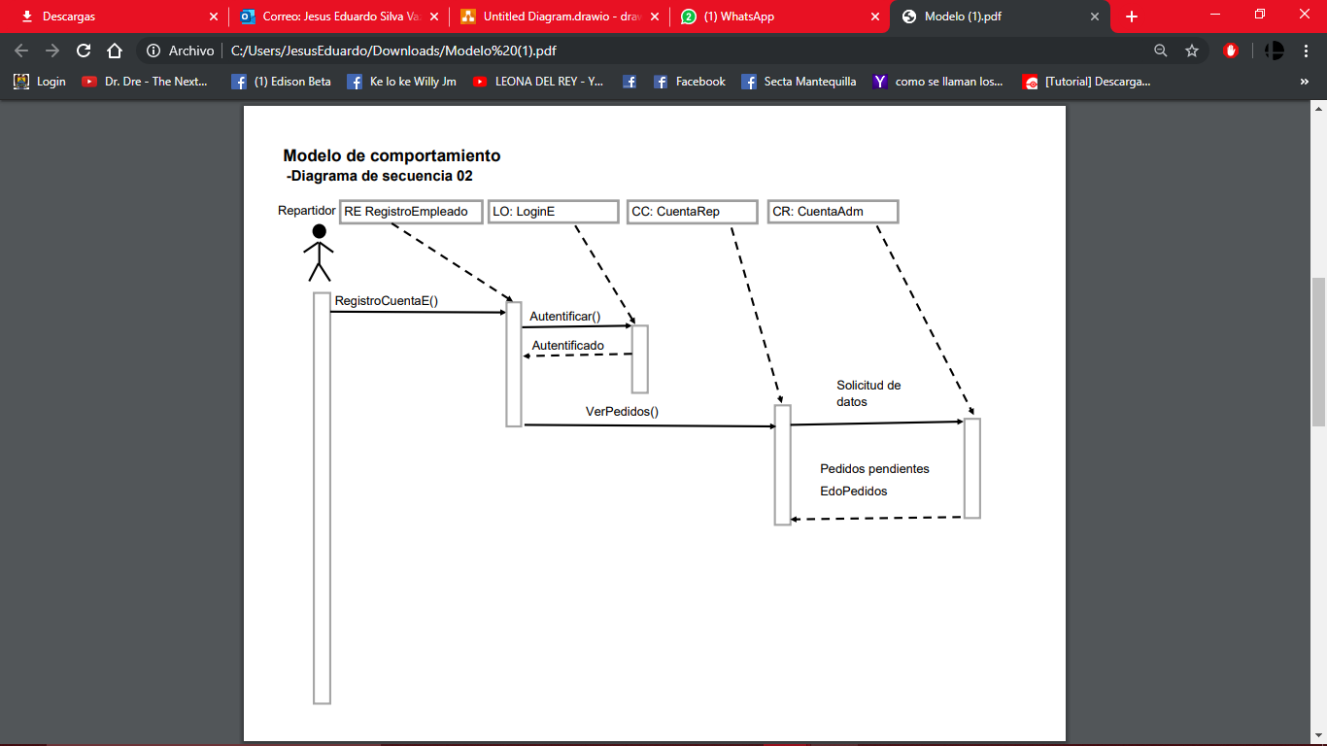

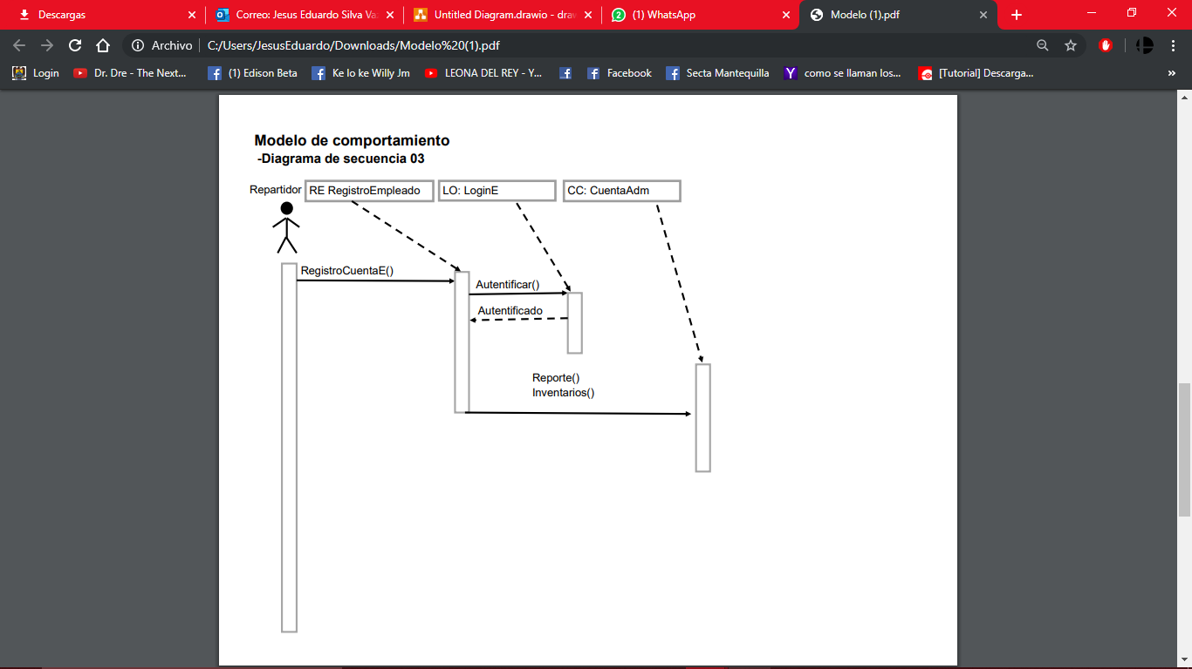

**Prototipo**

**Login**

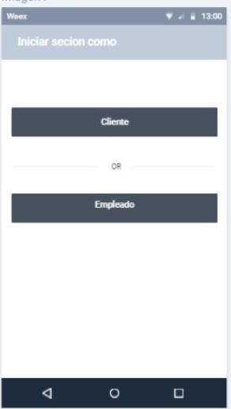

Ya sea un cliente, repartidor o empleado, puede acceder a la aplicación a través de la misma aplicación una vez que este se ha registrado, el usuario registrado como cliente no podrá tener acceso al Empleado ya que la aplicación contendrá parámetros que autentifiquen el tipo de usuario que quiere acceder.

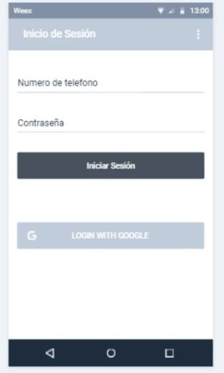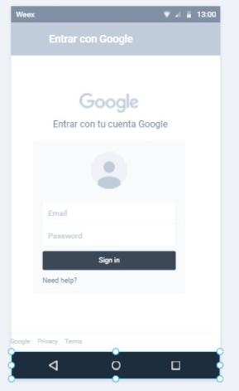

Los 3 tipos de usuarios pueden acceder con su correo electrónico (o sea cuenta Google) o también por su número de teléfono.

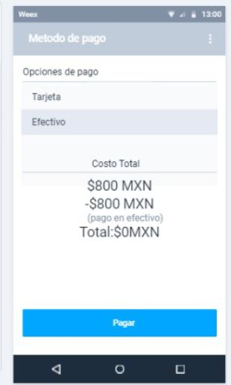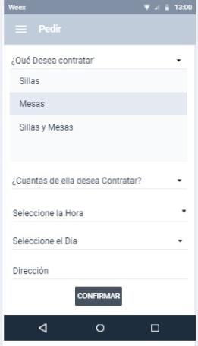**Realizar pedidos (Cliente)**

Cuando accede el Cliente, le despliega esta ventana en donde puede comenzar a realizar pedidos seleccionando si va a rentar mesas y/o sillas, la cantidad, hora y día y la dirección de entrega, además puede seleccionar dos diferentes métodos de pago.

**Administrar pedidos (Repartidor)**

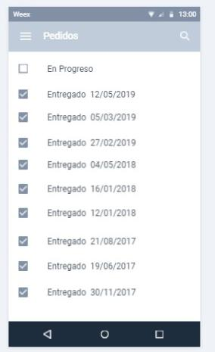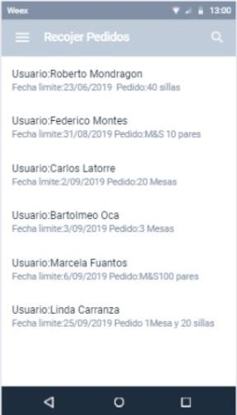

El Repartidor tiene dos interfaces: una que le despliega un historial de pedidos que también marca los pedidos que han sido entregados y los que deben de ser entregados y la otra interfaz despliega los pedidos que deben de ser recogidos.

**Administrar pedidos (Administrador)**

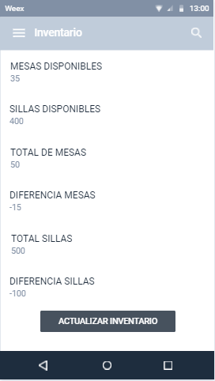

El administrador tendrá 3 tipos de ventanas, una de ellas le permite ver el inventario del mobiliario para poder actualizarlo

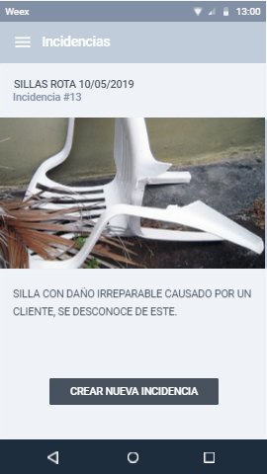

Otra ventana le mostrará un reporte de las incidencias que ocurran y le permite agregar incidencias que se puedan presentar, esto le será útil a la hora de actualizar su inventario.

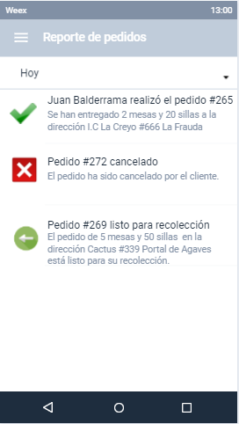

Y la última ventana en la que podrá tener acceso será en un reporte de los pedidos que le indicará sobre pedidos entregados, cancelados o listos para recolección. Se almacenarán los pedidos hechos con anterioridad.

**REFERENCIAS**

Sommerville, I. (2011). Ingeniería en Software. (9na ed.) Reino Unido: Pearson.

Diagramas de secuencia: <https://ingsotfwarekarlacevallos.wordpress.com/2015/07/07/uml-diagrama-de-secuencia/>

Diagramas UML realizados en: <https://www.lucidchart.com/>

Prototipo creado en: <https://marvelapp.com/>